技術及職業教育

政策綱領

106年3月

目 次
- 前言
一、技術及職業教育之定位與價值
二、技術及職業教育面臨之問題與挑戰
三、技術及職業教育之未來發展方向
- 綱領說明
一、願景
二、目標
三、推動方向
參、結語與未來前瞻
附錄一、技術及職業教育政策綱領架構圖
附錄二、技術及職業教育政策綱領各部會協力事項

- 前言
一、技術及職業教育之定位與價值
長久以來，技術及職業教育（以下簡稱技職教育）在提供國家基礎建設人力以及促進經濟發展上，扮演著舉足輕重角色，對締造臺灣經濟奇蹟，貢獻厥偉。
同時，技職教育亦須配合產業脈動及社會需求，調整人才培育方向，並透過具有實務經驗之師資，施行實務教學及指導學生實作學習，使學生能依個人興趣、性向與才能，適性學習發展，且於畢業後能快速與產業接軌，成為各級各類應用型專業人才。是以，技職教育肩負培育優質技術人才使命，不僅是專門知識之傳遞，更應以「從做中學」及「務實致用」作為技職教育之定位，且以「實務教學」及「實作與創新能力培養」作為核心價值，俾以經由技職教育培養具備實務與創新能力之優質人才，成為帶動產業發展及提升產業研發與創新之重要支柱。
二、技術及職業教育面臨之問題與挑戰
過去技職教育受到社會重視學歷文憑及輕忽實務之影響，常常成為家長或學生第二順位之選擇。近年透過第一期技職教育再造方案及第二期技職教育再造計畫之策略實施及資源挹注，技職教育已有更明確之特色發展，包括建構親產學環境、實務選才、強化實務課程、學生實習及實作、教師實務經驗提升、引進業界專家實務教學等。
雖然技職校院辦學成果逐漸受到重視及認同，然而，技職教育仍面臨諸多困境，包括高職端之設科未能符應產業變動需求、學生對基礎學科之學習動機待提升、生涯與職業輔導未能落實及就業率偏低；技專校院端之科系與碩博士班設立核准機制待檢討、畢業生學用落差問題；以及整體技能職類分類分級不夠明確、證照重量不重質、技職價值尚待重建、師資培訓與產業脫節、學校設備設施老舊或未有效利用等，均須重新盤整因應及解決。
此外，面臨我國少子女化現象之嚴峻威脅，技職校院刻正面臨招生問題所肇致之危機；而產業結構也已逐漸從單一規模經濟轉向創造更高產值為重之跨業整合範疇經濟，且機器人世代、人工智慧、智能製作、物聯網、大數據、金融科技、能源科技、醫療科技及自動化駕駛與運輸等新興科技趨勢，以驅動產業必須不斷轉型發展。另外，在資訊爆炸之時代，技職教育更需要培養具備取得資訊與運用資訊科技能力，並具解決問題與創新決策及判斷之卓越人才。
三、技術及職業教育之未來發展方向
民國104年1月14日公布之《技術及職業教育法》第四條規定略以：「為培育符合國家經濟及產業發展需求之人才，制定宏觀技職教育政策綱領，行政院應定期邀集教育部、勞動部、經濟部、國家發展委員會及其他相關部會首長，召開技術及職業教育審議會」。
技術及職業教育政策綱領（以下稱本綱領），將作為引領技職教育突破現況問題，以及因應全球化時代與未知產業樣貌之重要發展方向，且至少每二年應通盤檢討一次並公告之。
爰此，本綱領明定技職教育發展之願景、目標及推動方向，藉以引領技職教育之施行及未來發展。在制度面，係以重整技職教育體系、暢通回流教育管道及建立具彈性之技職教育制度為主；在學習面，乃以改善課程體系、加強實作與培養跨領域能力及創新創業精神為中心；而在社會面，則重新定位證照制度、整合學校與職訓（場）資源，增進產業與學校協力責任，以重建社會對技職教育之價值觀。簡言之，本綱領係以更彈性之職業繼續教育、更精準之人才培育、更落實之產業實習機制、更具效益之證照制度，以及更完善之產官學協力培育人才機制，進行未來產業所需專業技術人力之養成，俾能培育適應時代變遷、具備競爭力之新世代人才。

- 綱領說明
一、願景
培養具備實作力、創新力及就業力之專業技術人才
面對全球社會、經濟、人口結構、環境及科技之變遷與挑戰，未來產業發展之關鍵能力與人才需求，技職教育所培養之人才，除須具備產業所需之專業技術實作能力外，為符應新興產業之發展，甚至創造出未知產業與商機，技職教育人才亦必須具備創新思考與實踐及跨領域整合能力。而在全球化及資訊化時代下，學生亟須具備資訊之取得與分析能力、全球移動之語言能力，俾以適應不同產業、行業之興衰，並能自由移動至世界各地之就業力。因此，本綱領乃以「培養具備實作力、創新力及就業力之專業技術人才」為願景，期使未來技職教育所培育之學生，能成為國家未來經濟發展、社會融合及技術傳承與產業創新之重要推力。
二、目標
目標一：重整技職教育體系，暢通回流教育管道，彰顯技職教育價值
技職教育相較於普通教育之最大特色與區隔，在於透過務實致用之教育方式，促使其所培育之學生，不僅具備專業技術能力，更能展現動手實作能力及具備職業道德，成為各行各業所需之優質專業技術人才。然而近年來社會反映技職教育學生出現學用落差之問題，凸顯技職教育體系之培育內容與方式，未能依據產業需求變化，進行回應與調整。
面對未來產業發展之未知變化與不確定性，技職教育應以專業技術教育為根本，重整技職教育體系，並以更彈性之學習制度、更創新之教學模式、與更暢通之回流教育管道，滿足學生在職涯探索、就業、跨業、轉業、在職進修及繼續教育等多元需求。唯有技職教育學生能展現真正符合社會產業所需之專業實務能力，社會大眾始能改變對技職教育之觀感，彰顯技職教育價值。
目標二：強化課程體系與實作能力養成，激發學生創新思考與創業精神，促進技術傳承與產業創新
鑒於產業快速變遷發展，技職教育所培育之人才必須能即時回應未來產業需求，是以，技職教育之課程體系及師資之結構與培訓，應妥予改善及提升，俾使技職教育之課程與教學更具彈性，並藉由創新教學方法及實驗方式，進行未來產業所需人才之培育。此外，聯合國教育科學文化組織（UNESCO）於2015年5月與世界銀行等組織，共同提出之《2030年仁川教育宣言及行動框架》，強調至2030年時，具備技術、就業、有尊嚴勞動及創業家之青少年及成年應持續成長；且於2016年提出之《2016-2021技術及職業教育與訓練策略》中，強調應優先培養青年就業及創業之重要性。而歐盟亦已將創業家精神列為需要通過終身學習以獲得基本技能的重要項目之一。由此可見，創新思考及創業教育之重要性。
技職教育之人才培育重點，不僅是各領域實作技術之傳承與精進，面對創新經濟及永續發展產業趨勢，更應使學生能對於實務技術之改良與未來世界之想像與需求，具備創新思維並勇於具體行動，培育創業家勇於冒險不怕失敗之精神，並能期許自身有朝一日成為未來職業之創造者，促進技術傳承與創新，帶動產業朝向創新發展。
目標三：產官學協力培育技職人才，重建專業技術價值，翻轉技職教育地位
技職教育負有配合國家整體發展、促進產業升級、提振產業競爭力、優化勞動條件，並提供社會、產業、國家發展之專業技術人力責任，必須藉由產業、政府各部門與學校協力合作，促使各行各業之專業達人更受到尊重，並能吸引更多人選擇技職教育，提升各行業人才素質。因此，未來應藉由重新定位證照制度、整合學校與職訓（場）資源，增進產業與學校協力責任，使教育、訓練與產業間之合作更為緊密，冀求藉由政府部門與產業協力所培育之專業技術人才，對於地方產業發揮建基及引領之功效，並進而促進國家整體經濟之發展及社會穩定之力量，俾以翻轉技職教育地位。
綜上，本綱領係以培養具備實作力、創新力及就業力之專業技術人才為願景，期待透過職業試探教育、職業準備教育及職業繼續教育之實施，讓技職教育成為國家經濟發展、社會融合及技術傳承與產業創新之重要支柱。
本綱領核心概念如下圖所示：

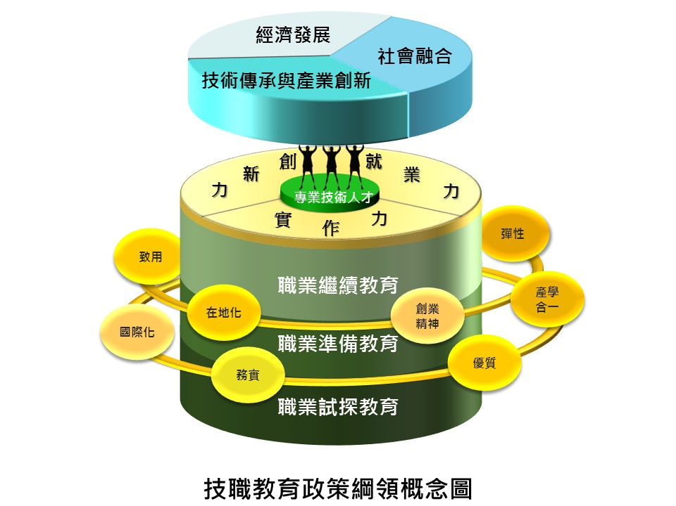
三、推動方向
（一）重建新型態之技職教育體系，以彈性之職業繼續教育吸引社會大眾選擇就讀
因應新興產業發展迅速，無論在學生或在職人士都需學習因應未來，並接受新的挑戰與創新。技職教育未來應朝向建立更具彈性之技職入學與學習制度，除依產業變動需求，進行學校整併或轉型外，更應重新盤整學制、科系及學程，因應未來產業人力供需，快速調整科系所之設立，建立更彈性之學制及修業制度，以及明確技能職類之分類分級，鼓勵畢業先就業再進修，或就業者可隨時進入職業繼續教育，且可經由非正規教育之學習，增加獲得專業認可資格等，促進學校教育與職場實務之銜接。而對於職業繼續教育之招生、課程設計及評量，亦應以彈性及實務取向為聚焦重點，並以更多元而完善之職業繼續教育系統，吸引社會大眾充實專業知能與實作技能。
（二）建立有效職涯認識與探索機制，培養專業技術價值觀
為加強學生從小即對於職業及技術有所認識，以利未來職涯探索與發展，國民小學及國民中學應更彰顯對於職業與技術價值之認識，在課程設計及活動安排，引入產業協力，並落實推動職場體驗、職場見習等，除培養職業觀念，亦應提高技職教育之吸引力，讓國民教育能與技職教育順利銜接。在中等教育階段，學校應強化學生性向測驗及透過生涯與職業輔導，導引學生適性就學或就業，技術型高級中等學校更應強化學校專業與實習課程及產業之連結，規劃就業導向之實作課程，俾以奠定學生基本就業能力，且其畢業生亦宜先投入職場鍛鍊專業能力後，再繼續修讀及培養進階能力。
（三）建立實作及問題導向之學習型態，培養跨領域能力、創新創業精神及國際移動力
因應產業智慧化及新興產業所需未來人才，技職教育培育專業技術人才，除專業知識及技能外，必須建立以實作為核心之學習，透過問題導向或專題導向課程設計、加強學生語文能力、STEM科際整合能力、實作場域動手操作、跨領域整合設計實務專題課程、建立學生學習能力認證等，強化課程與產業實務之連結。
鑒於未來世界之轉變，必須使學生得以因應未來職涯轉換發展需求，因而需培養學生具備溝通、系統思考、問題解決與跨領域學習能力，並重視培育創新創業精神，以及使其具備博雅通識與關懷之人文素養。
此外，技職教育必須向世界開展並與國外技職教育接軌。為培育學生具備國際移動能力，學校應加強培育學生具備母語及其他外國語文溝通能力，及尊重理解不同文化差異與價值，使學生於學習過程中有機會進行國際交流或全球實習，增廣見聞及提升國際觀；同時，政府部門及學校亦應積極推動國際交流，加強與產業或國外學校之合作關係，促進我國技職教育向外輸出，使技職教育所培養之學生不僅可在國內發展，更具備於世界各地移動與就業之潛能，促進技職教育人才之國際移動。
（四）激勵教師提升符應產業發展之教學能力及調整育才思維，投入實務教學創新試驗，從事實務應用研究，以利技術傳承及創新
技職教育係以實務教學與實作能力之培養為核心價值，為銜接學校教育及職場實務，技職校院應強化聘用專業技術教師，並透過多元認證方式，廣泛向各行業界徵求職業達人或師傅人才；為使學生具備迎接未來所需各種能力，教師必須調整育才思維，精進實務教學與持續增進產業實務經驗，以學生未來所需能力為主體思考，創新教學內容與善用E化教學方式；也因此，有關教師發展之支持系統，亦需回歸務實致用本質，鼓勵教師進行多元升等，真正激發教師教學熱忱，使教師願意全心投入實務教學，並從事實務應用研究，以利技術傳承與創新。
（五）依產業人才職能基準，重新定位職業證照制度，落實職場能力分類分級
為翻轉技職教育地位，提升社會對專業技術價值之重視，技職教育之成就並非以學歷文憑為準，而是學生真正具備符合各行各業所需人才應具備之專業職能。應揚棄盲目追求取得證照張數之數字主義，改採有效就業能力養成，因而，不同產業需發展人才職能基準，提供學校規劃職能導向課程內容，鼓勵學生取得相應之職業證照，進而作為產業用人之重要依據，提升證照之效用與價值，且為因應技術快速發展，應整合學校與職訓（場）體系資源，建立區域實作中心等，俾以填補學校設備資源之不足。
而在學制學群規劃上，則應建立大分類，結合教育、勞動、經濟領域，重新盤整技術型高級中等學校專業群科，以及專科學校、技術學院與科技大學科系所對應之各類職種所需學習年限與內容，明確分級分類。透過政策工具，引導優秀技職校院持續投入專科職能培育及訓練，技職教育體系應成為培育職場就業力之重要養成機構。
（六）加強實務連結及產學合作，增進產業與學校協力培育人才之社會責任
技職教育肩負培育各行各業所需專業技術人才之責，與產業發展連動必須極為密切。因應科技轉變迅速、新商業型態崛起等趨勢，學校必須依產業需求快速調整與回應專業技術人才之培育，然而產業變革日新月異，學校教育實難即時調整師資、課程內容及更新設備，因而必須引入產業大力投入，加強產業與學校之緊密合作，建立企業應與學校共同育才之社會責任與觀念，並由相關部會提出積極鼓勵企業參與人才培育之誘因及獎勵機制。
學校及產業應共同深化並落實推動產業實習，以更具彈性之學分設計或考評措施，扎實提升學生實務能力，增進學生學習內容與產業實務接軌；至於實作學習，則得運用產業提供之設備及實習場域進行，讓產業成為優質人才培育之共同教育者，藉以縮短學用落差，並使產業所需人才可就近培育及聘用，共創多贏。此外，鼓勵學校推動國際產學合作，拓展我國技職教育所培育之專業技術人才至國外發展、促進技術移轉及技術服務之管道；而配合新型態之技職教育學習方式，並借鏡德國、瑞士及奧地利各國所推動之學徒制模式，由產業扮演專業技術能力培養者之角色及功能，應更加強化之。

- 結語與未來前瞻
技職教育在培育人才、回應產業需求及促進經濟發展過程中，扮演不可或缺之角色。受到全球化、國際化、產業結構變遷，以及少子女化等外在環境因素影響，技職教育政策內容應能更符應國內及國外社會經濟發展需求，適當調整與修正。因此，本綱領內容將作為相關部會落實技職教育推動之依循，且依據《技術及職業教育法》第四條規定，至少每二年通盤檢討並調整修正，以回應未來社會產業發展需求，俾利技職教育面對變遷之社會產業型態、國際趨勢與挑戰，仍能持續精進優勢及提升競爭力。
透過本綱領之實踐，期待我國技職教育所培育之專業技術人才，具備實作力、創新力及就業力，並能成為國家經濟發展，促進社會融合，以及傳承技術與創新產業之重要推手，進而成為帶動整體社會向上提升之正面能量!
附錄一
願景
培養具備實作力、創新力及就業力之專業技術人才
目標一：重整技職教育體系，暢通回流教育管道，彰顯技職教育價值
目標二：強化課程體系與實作能力養成，激發學生創新思考與創業精神，促進技術傳承與產業創新
目標三：產官學協力培育技職人才，重建專業技術價值，翻轉技職教育地位
推動方向
一：重建新型態之技職教育體系，以彈性之職業繼續教育吸引社會大眾選擇就讀
二：建立有效職涯認識與探索機制，培養專業技術價值觀
三：建立實作及問題導向之學習型態，培養跨領域能力、創新創業精神及國際移動力
四：激勵教師提升符應產業發展之教學能力及調整育才思維，投入實務教學創新試驗，從事實務應用研究，以利技術傳承及創新
五：依產業人才職能基準，重新定位職業證照制度，落實職場能力分類分級
六：加強實務連結及產學合作，增進產業與學校協力培育人才之社會責任
技術及職業教育政策綱領架構圖

附錄二 技術及職業教育政策綱領各部會協力事項
推動方向 | 相關部會 | 協力事項
一：  重建新型態之技職教育體系，以彈性之職業繼續教育吸引社會大眾選擇就讀 | 國家發展委員會 | 進行產業發展與技職教育人才培育政策之分析及研究
 | 勞動部 | 協助推動在職人員職業繼續教育事宜  協助提供人才就業資訊分析，以利檢討人才培育政策
 | 財政部 | 協助提供薪資及稅務相關資訊，以利相關部會進行企業參與人才培育誘因等政策研擬
 | 各目的事業主管機關 | 協助主管產業辦理員工進修職業繼續教育及職業培訓事宜
二：  建立有效職涯認識與探索機制，培養專業技術價值觀 | 各目的事業主管機關 | 協助宣導及規劃主管產業提供職場探索及職業試探相關資源
 | 地方政府
三：  建立實作及問題導向之學習型態，培養跨領域能力、創新創業精神及國際移動力 | 經濟部 | 協助強化主管產業實務與課程連結
 | 行政院農業委員會 | 協助強化主管產業（農業）實務與課程連結
 | 衛生福利部 | 協助強化主管產業（醫護業）實務與課程連結
 | 交通部 | 協助強化主管產業（觀光運輸業）實務與課程連結
 | 國家發展委員會 | 提供產業發展人才需求資訊
 | 各目的事業主管機關
 | 外交部 | 協助學校與國際交流合作事宜
 | 僑務委員會 | 配合政府新南向政策，辦理技職僑生教育，促進僑生國際交流事宜
四：  激勵教師提升符應產業發展之教學能力及調整育才思維，投入實務教學創新試驗，從事實務應用研究，以利技術傳承及創新 | 科技部 | 提供專案研究計畫，協助教師進行實務應用研究
 | 各目的事業主管機關 | 協助提供主管產業專業人才培訓課程資訊，鼓勵有意願教師參訓，以利技術傳承與創新
 | 行政院農業委員會 | 協助主管產業（農業）與教師實務教學連結，以利技術傳承與創新
五：  依產業人才職能基準，重新定位職業證照制度，落實職場能力分類分級 | 勞動部 | 協助建置、整合及公告主管產業發展之職能基準，以及建置與就業對應之職業證照
 | 各目的事業主管機關
六：  加強實務連結及產學合作，增進產業與學校協力培育人才之社會責任 | 各目的事業主管機關 | 協助主管產業與學校合作，且積極宣導共同育才之社會觀及責任感
 | 勞動部 | 協助提供職業訓練相關資源
 | 國家發展委員會 | 盤點及提供未來人才需求資訊，以利學校快速回應產業人才培育需要
 | 各目的事業主管機關

